**今日动态**

**第十九周 1月7日 星期二 晴**

**一、晨间来园**

出勤：今日来园20人。冯奕程、张先彤、陆晟钰、王雨彤请假。

今天早晨，孩子都能在独立走进幼儿园，走到自己的教室里，并且在教室里开开心心地和同伴一起玩游戏。

部分孩子在老师的提醒下能够和老师打招呼，并且主动在教室门口签到，将水杯放在水杯架上。

**二、区域游戏**

小朋友们一来到幼儿园就都选择了自己喜欢的玩具进行游戏，小朋友都能够和其他小朋友和睦共处，一起玩玩具。

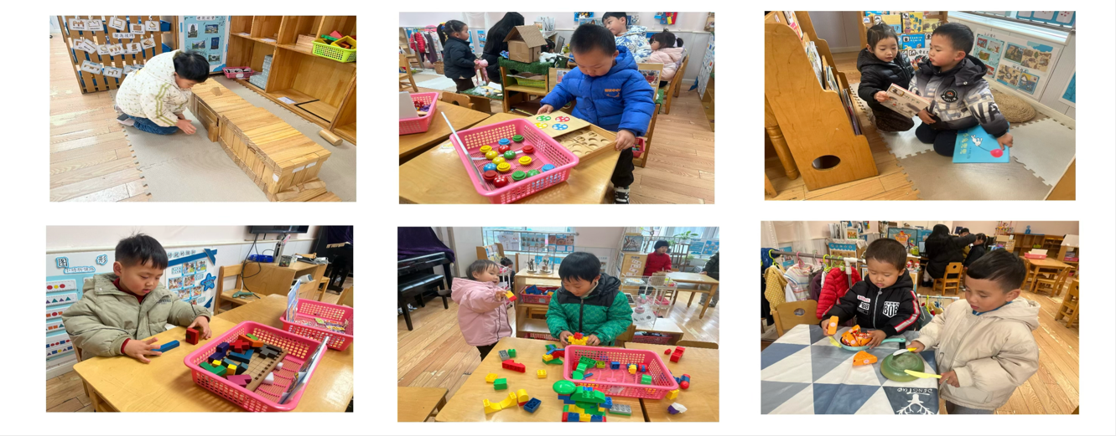

三、**有趣的户外**

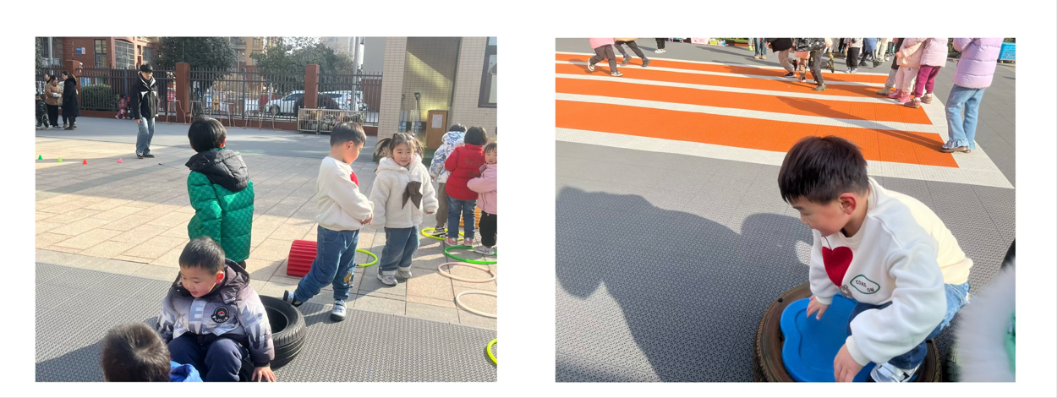

**三、儿歌：过了腊八就是年**

️今天学习了儿歌《过了腊八就是年》。“过了腊八就是年”,这句简短而富有含义的俗语蕴含着中国深厚的文化传统和民俗习惯。在中国传统文化中，腊八节是一个重要的节日，标志着冬至之后进入年节的序幕。活动中引导幼儿感受新年的即将来临，引导幼儿对时间的认知和对过年的期待。@全体成员

四、**温馨提示**

各位家长：

⭐️1月10日（周五）我们将开展期末评选活动，评选的奖项分别是：好学宝宝、巧手宝宝、礼貌宝宝、活力宝宝、快乐宝宝。评选将采取自荐、他评与园评相结合的形式开展。如有需要老师配合播放的视频、音频、PPT或者其他老师需要配合的内容，请于周五前私下发给老师。感谢配合。